Муниципальное автономное дошкольное образовательное учреждение Городского округа «город Ирбит» Свердловской области «Детский сад №23»

Воспитатель Милькова А.Д.

**«День Победы»**

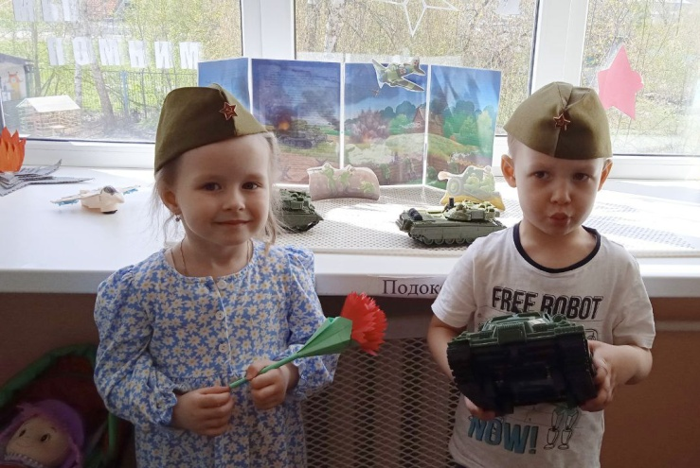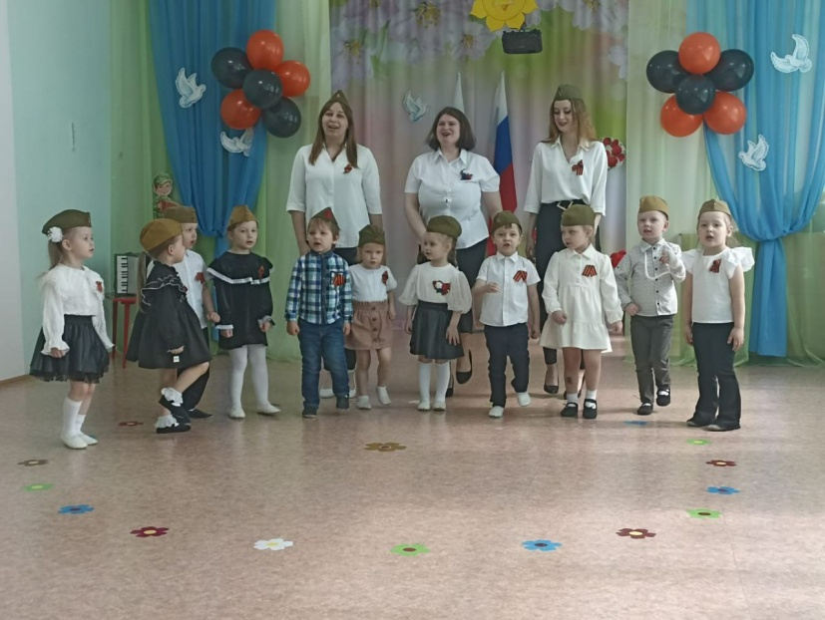 **Праздник 9 мая — великий для всех граждан нашей страны и важный в каждой семье. Этот день напоминает нам о гордости за нашу историю, хотя прошло уже 79 лет с событий той войны. В нашем детском саду провели концерт, посвященный этому празднику. Важно, чтобы дети учились ценить этот праздник и понимать его значение для нашей страны и её истории.**

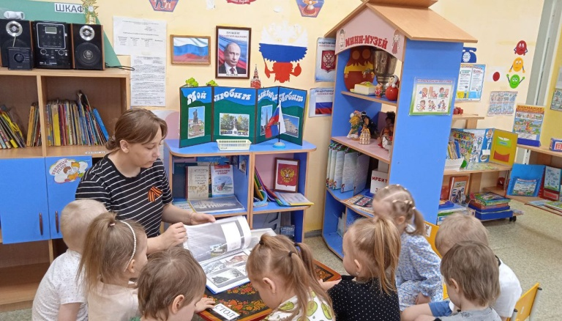 **Наши ребята из младшей группы «Пионеры» уже знакомятся с историей нашей страны. Была проведена беседа, детям рассказали самые важные события, моменты Великой Отечественной Войны.  Ребята нарисовали рисунки посвященные «День Победы», на них они изобразили салюты, цветы, шары и даже военную технику и изготовили своим родителям открытки с белыми голубями.**

**Не забыли мы и про костюмы! Ребята с интересом рассматривали пилотки, фуражки и военные медали, а так же поиграли на гармошке, ведь песня была верным другом в нелегкое для солдат время.**

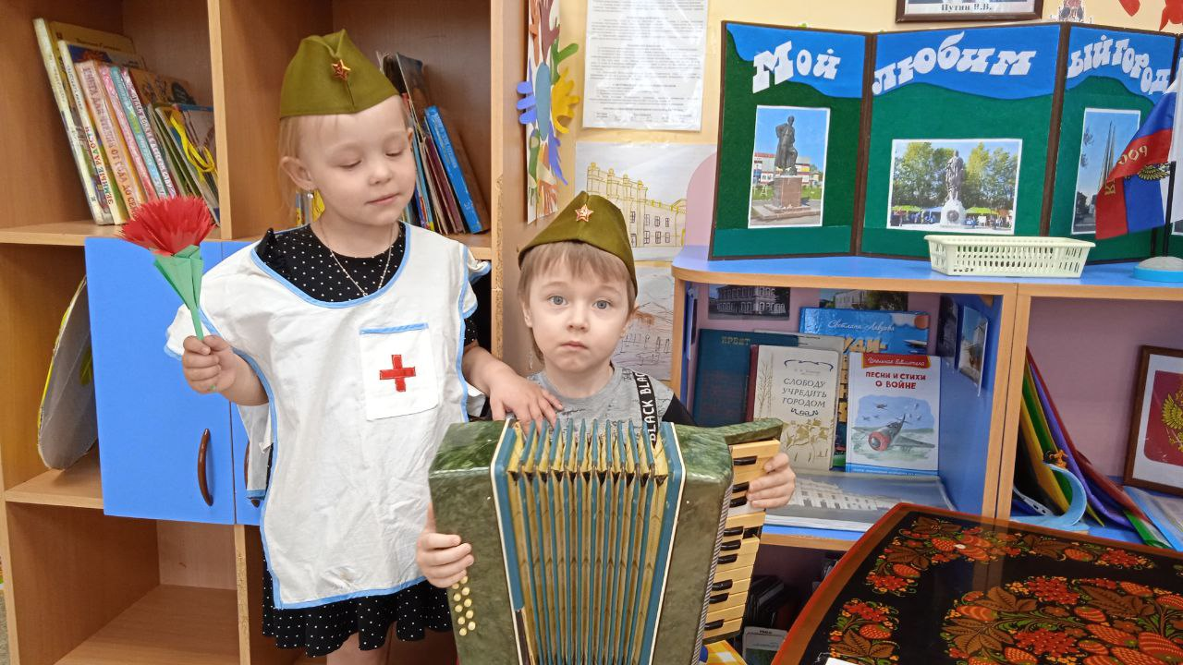 **День Победы самый главный, знаменательный, важный, священный праздник для нашей страны, которое имеет огромное значение для истории нашего государства. Победу в этой страшной, кровопролитной войне мы передадим своим детям, высочайшие ценности – Любовь к своей большой Родине, патриотизм, уважение.**

**«Никто не забыт! Ничто не забыто!**